УДК 339.727.2

П. И. Толмачев,
профессор кафедры мировой экономики Дипломатической академии МИД России, департамента мировой экономики и мировых финансов Финансового университета при Правительстве РФ, доктор экономических наук, г. Москва. E-mail: pt53@yandex.ru

Особенности финансовой стратегии России в контексте закона США Countering America's Adversaries Through Sanctions Act, H.R. 3364

Статья посвящена современной финансовой стратегии России в контексте закона «О борьбе с противниками Америки посредством санкций» (Countering America's Adversaries Through Sanctions Act, H.R. 3364 (CAATSA)» (в части положений касающихся Российской Федерации), а также другим законодательным актам США, имеющих исключительное значение, с точки зрения автора, для национальной экономической безопасности [1].
Системный финансово-экономический анализ теории и практики применения экономических санкций против России, возникающих в результате применения закона США «Countering America's Adversaries Through Sanctions Act, H.R. 3364 (CAATSA)», а также анализ эффективности влияния этого механизма на экономическое положение и финансовую стратегию России позволили сделать значимые обобщения и выводы, предложить разработку возможных мер регулятивного характера по снижению негативных явлений, рисков и угроз для финансовой политики, сформулировать рекомендации по их преодолению.
Ключевые слова: финансовая стратегия, санкции, экономическая безопасность, государственный долг, инвестиционная активность нерезидентов, монетизация экономики.

Tolmachev Petr Ivanovich,
Doctor of Economics, Professor
Peculiarities of the Russian financial strategy in the context of Countering America’s Adversaries Through Sanctions Act, H.R. 3364

The article covers the Russian modern financial strategy in the context of Countering America’s Adversaries Through Sanctions Act, H.R. 3364 (CAATSA) (particularly with regard to the Russian Federation), that is vital for national economic security from the perspective of the author.
The systematic financial and economic analysis of the theoretical and practical implementation of the sanctions against the Russian Federation imposed under Countering America’s Adversaries Through Sanctions Act, H.R. 3364 (CAATSA) as well as the analysis of the effect on economic state and financial strategy of the Russian Federation enable to draw significant conclusions, devise potential regulatory measures directed at minimizing negative effects, threats and dangers to the financial policy, and make recommendations to overcome these barriers.
Key words: financial strategy, sanctions, economic security, public debt, investment activity of non-residents, monetization of economy.

ОСОБЕННОСТИ ФИНАНСОВОЙ СТРАТЕГИИ РОССИИ В КОНТЕКСТЕ ЗАКОНА США "COUNTERING AMERICA'S ADVERSARIES THROUGH SANCTIONS ACT, H.R. 3364"
ТОЛМАЧЕВ П.И.¹
¹ Академия МИД России
Тип: статья в журнале - научная статья Язык: русский
Номер: 1 (45) Год: 2018 Страницы: 16-26
УДК: 339.72
ЖУРНАЛ:
ВОПРОСЫ НОВОЙ ЭКОНОМИКИ
Издательство: Сибирский государственный университет путей сообщения (Новосибирск)
ISSN: 1994-0556
КЛЮЧЕВЫЕ СЛОВА:
ФИНАНСОВАЯ СТРАТЕГИЯ, САНКЦИИ, ЭКОНОМИЧЕСКАЯ БЕЗОПАСНОСТЬ, ГОСУДАРСТВЕННЫЙ ДОЛГ, ИНВЕСТИЦИОННАЯ АКТИВНОСТЬ НЕРЕЗИДЕНТОВ, МОНЕТИЗАЦИЯ ЭКОНОМИКИ, FINANCIAL STRATEGY, SANCTIONS, ECONOMIC SAFETY, PUBLIC DEBT, INVESTMENT ACTIVITY OF NON-RESIDENTS, MONETIZATION OF THE ECONOMY
АННОТАЦИЯ:
Статья посвящена современной финансовой стратегии России в контексте закона «О борьбе с противниками Америки посредством санкций (Countering America's Adversaries Through Sanctions Act, H.R. 3364 (CAATSA)» (в части положений касающихся Российской Федерации), а также других законодательных актов США, имеющих исключительное значение, с точки зрения автора, для национальной экономической безопасности. Системный финансово-экономический анализ теории и практики применения экономических санкций против России, возникающих в результате применения закона США «Countering America's Adversaries Through Sanctions Act, H.R. 3364 (CAATSA)», а также анализ эффективности влияния этого механизма на экономическое положение и финансовую стратегию России позволили сделать значимые обобщения и выводы, предложить разработку возможных мер регулятивного характера по снижению негативных явлений, рисков и угроз для финансовой политики и сформулировать рекомендации по их преодолению.
БИБЛИОМЕТРИЧЕСКИЕ ПОКАЗАТЕЛИ:
 Входит в РИНЦ®: да

К числу наиболее значимых для национальной экономической безопасности России относится закон «О борьбе с противниками Америками посредством санкций» (Countering America's Adversaries Through Sanctions Act, H.R. 3364 (CAATSA)» (в части положений касающихся Российской Федерации).
Тема исключительно актуальна. Формируется новая реальность мирового экономического пространства: изменяется баланс сил, усиливается международная конкуренция различных по уровню юрисдикций, сокращается сфера государственного экономического суверенитета, возрастает роль и активность транснациональных компаний и финансовых институтов в формировании правил и норм глобального дерегулирования экономических процессов на основе антироссийской, русофобской политики.
В связи с этим, становится особенно важной аналитическое осмысление вызовов и разработка предложений по снижению угроз, возникающих в результате применения закона «О борьбе с противниками Америки посредством санкций».
Системный финансово-экономический анализ теории и практики применения экономических санкций против России, возникающих в результате применения закона США «Countering America's Adversaries Through Sanctions Act, H.R. 3364 (CAATSA)», а также анализ эффективности влияния этого механизма на экономическое положение и политическую стратегию России, позволил сделать следующие значимые обобщения и выводы, предложить разработку возможных мер регулятивного характера по снижению негативных явлений, рисков и угроз имплементации данного правового акта и сформулировать для руководства страны рекомендации по их преодолению.
Современная санкционная практика коллективного Запада характеризуется применением рестрикций в большей степени не в качестве рычага политического влияния, а как инструмента экономической конкурентной борьбы. Наблюдается переход от всеобъемлющих санкций к «таргетированным», расширяется спектр финансовых механизмов, снижается роль запретов на передачу товаров в пользу ограничений на передачу технологий. Принятый в США закон подтверждает наметившуюся опасную тенденцию. Особенностью, является то, что экономические санкции, описанные в законе, делятся на два вида: уточнение мер, закрепленных в предыдущих санкционных документах, которые теперь интегрируются в законопроект, и введение новых мер. В целом главным изменением по формулировкам всех видов санкций в рамках Ukranian Freedom Support Act и The Sovereignty, Integrity, Democracy, and Economic Stability of Ukraine Act (который к тому же существенно расширен) стала замена в ключевых точках формулировки «президент может» на «президент должен», как правило, с указанием, сколько санкций он обязан ввести по каждому пункту в определенный срок после принятия законопроекта.
Самое важное нововведение заключается в том, что с принятием закона санкции в отношении РФ переходят из разряда чрезвычайных мер в разряд законодательной базы страны. До сих пор ключевые американские санкции вводились через указы президента, теперь же это будет закон, то есть санкции институционализированы.
Данное обстоятельство предоставляет для России больше аргументов в пользу подачи иска о недобросовестном ограничении торговли, к примеру, в ВТО. В то же время есть и существенный минус: даже после исчезновения исходных условий для введения санкций закон может быть сохранен, если это отвечает экономическим интересам США.
Ожидания новых американских санкций в отношении госдолга России, о которых может быть объявлено в начале 2018 года. Данное обстоятельство имеет исключительное значение для экономической динамики, прежде всего, таких инструментов, как инвестиции в российские облигации федерального займа (ОФЗ) для американских резидентов и поправок к директивам 1 и 2 указа под номером 13662, в соответствии с которыми сокращаются сроки кредитования американцами юридических лиц в России, находящихся под санкциями Вашингтона. Эти поправки были обнародованы 29 сентября и касаются российского финансового и энергетического секторов, а 28 ноября 2017г. Министерство финансов США объявило об их вступлении в силу.
Управление по контролю за иностранными активами Минфина, подтвердило, что поправкой к директиве 1 запрещается с 28 ноября 2017 года проводить банковские операции, осуществлять финансирование и совершать иные сделки по предоставлению новых кредитов российским банкам на срок более 14 дней. В период с 12 сентября 2014 года по настоящее время допустимый срок составлял 30 дней. Поправка к директиве 2 распространяется на компании энергетического сектора. Срок кредитования теперь составляет 60 дней, а не 90. Следующим этапом ужесточения санкционного режима станет введение запрета на поставки в РФ оборудования и технологий и услуг, которые могут быть использованы для разведки или добычи нефти на Арктическом шельфе, на сланцевых месторождениях или для глубоководной добычи. С 29 января эти ограничения начнут действовать не только для проектов на территории России или в российских территориальных водах, но также и для проектов вне территории РФ, в которых попавшие под санкции российские компании, их "дочки" или связанные с ними юрлица владеют долей как минимум в 33%. Санкционный список по директиве 13662 насчитывает 278 российских компаний. В их числе - Сбербанк, ВТБ, Россельхозбанк, Газпромбанк, ВЭБ, "Роснефть", "Транснефть", "Новатэк", "Рособоронэкспорт", многочисленные дочки "Газпрома" (но не сам холдинг), "Газпром нефть" и оборонные предприятия. Цель новых санкций - "увеличить издержки" для России и "сдержать агрессивное поведение правительства РФ", пояснял ранее Госдепартамент США. "Мы продолжаем призвать Россию выполнить обязательства по Минским соглашениям, вывести (свои силы) из Крыма и прекратить вредоносную киберактивность", - говорилось в релизе ведомства, опубликованном в октябре.
Ужесточение санкционного режима предусматривает введение запрета на поставки в РФ оборудования и технологий и услуг, которые могут быть использованы для разведки или добычи нефти на Арктическом шельфе, на сланцевых месторождениях или для глубоководной добычи.
С 29 января эти ограничения начнут действовать не только для проектов на территории России или в российских территориальных водах, но также и для проектов вне территории РФ, в которых попавшие под санкции российские компании, их "дочки" или связанные с ними юрлица владеют долей как минимум в 33%.
Санкционный список по директиве 13662 насчитывает 278 российских компаний. В их числе - Сбербанк, ВТБ, Россельхозбанк, Газпромбанк, ВЭБ, "Роснефть", "Транснефть", "Новатэк", "Рособоронэкспорт", многочисленные дочки "Газпрома" (но не сам холдинг), "Газпром нефть" и оборонные предприятия.
Согласно закону о санкциях, который был принят конгрессом и подписан президентом Дональдом Трампом летом, до февраля 2018 года американский Минфин должен проработать возможность дальнейшего расширения санкций на операции с российским госдолгом, а также подготовить доклад о российских олигархах с описанием их активов, деятельности и связей с Кремлем.
Введение запрета на инвестиции в российские облигации федерального займа (ОФЗ) для американских резидентов предопределяет необходимость оценки рисков потерь, прежде всего, для национальной финансовой системы России.
Большинство экспертных оценок сводится к тому, что если инвестиции в ОФЗ окажутся под санкциями США, Банк России сам начнет скупать российский госдолг. Очевидно, что запрет на покупку российского госдолга для американских инвесторов может стать серьезным фактором давления на курс рубля. Ведь укрепление российской валюты к доллару США в 2016-2017 годах во многом было обусловлено высокой популярностью спекулятивной стратегии carry trade среди иностранных участников рынка: инвесторы-нерезиденты занимали доллары по низким ставкам, конвертировали их в рубли и покупали российские ОФЗ, чтобы заработать на разнице между реальными ставками в США и России.
Последние месяцы присутствие нерезидентов на рынке ОФЗ только расширялось. По данным ЦБ РФ, доля иностранных держателей российских гособлигаций сейчас находится на историческом максимуме — по состоянию на 1 февраля 2018 года она составляла 33,9 % (2,2 трлн рублей, или $37,6 млрд) [2].

Таблица 1
Номинальный объем облигаций федерального займа (ОФЗ), принадлежащих нерезидентам, и доля нерезидентов на рынке
Дата | Номинальный объем ОФЗ, принадлежащих нерезидентам, млрд руб.¹⁾ | Объем рынка ОФЗ, млрд руб.²⁾ | Доля нерезидентов на рынке ОФЗ, %
01.02.2018 | 2 270 | 6 693 | 33,9
01.01.2018 | 2 230 | 6 740 | 33,1
01.12.2017 | 2 183 | 6 798 | 32,1
01.11.2017 | 2 184 | 6 687 | 32,7
01.10.2017 | 2 181 | 6 569 | 33,2
01.09.2017 | 2 032 | 6 423 | 31,6
01.08.2017 | 1 896 | 6 281 | 30,2
01.07.2017 | 1 869 | 6 149 | 30,4
01.06.2017 | 1 890 | 6 163 | 30,7
01.05.2017 | 1 825 | 6 010 | 30,4
01.04.2017 | 1 805 | 6 000 | 30,1
01.03.2017 | 1 609 | 5 848 | 27,5
01.02.2017 | 1 616 | 5 753 | 28,1
01.01.2017 | 1 517 | 5 633 | 26,9
01.12.2016 | 1 408 | 5 492 | 25,6
01.11.2016 | 1 448 | 5 407 | 26,8
01.10.2016 | 1 447 | 5 366 | 27,0
01.09.2016 | 1 384 | 5 324 | 26,0
01.08.2016 | 1 341 | 5 410 | 24,8
01.07.2016 | 1 350 | 5 311 | 25,4
01.06.2016 | 1 274 | 5 210 | 24,5
01.05.2016 | 1 186 | 5 245 | 22,6
01.04.2016 | 1 145 | 5 144 | 22,3
01.03.2016 | 1 084 | 5 036 | 21,5
01.02.2016 | 1 042 | 4 957 | 21,0
01.01.2016 | 1 071 | 4 991 | 21,5
01.12.2015 | 1 064 | 4 939 | 21,5
01.11.2015 | 1 020 | 4 893 | 20,8
01.10.2015 | 991 | 4 812 | 20,6
01.09.2015 | 987 | 4 760 | 20,7
01.08.2015 | 995 | 4 969 | 20,0
01.07.2015 | 981 | 4 843 | 20,3
01.06.2015 | 909 | 4 885 | 18,6
01.05.2015 | 865 | 4 800 | 18,0
01.04.2015 | 850 | 4 690 | 18,1
01.03.2015 | 851 | 4 749 | 17,9
01.02.2015 | 891 | 4 697 | 19,0
01.01.2015 | 877 | 4 693 | 18,7
01.12.2014 | 877 | 3 630 | 24,2
01.11.2014 | 875 | 3 713 | 23,6
01.10.2014 | 898 | 3 699 | 24,3
01.09.2014 | 910 | 3 689 | 24,7
01.08.2014 | 929 | 3 734 | 24,9
01.07.2014 | 945 | 3 698 | 25,6
01.06.2014 | 905 | 3 666 | 24,7
01.05.2014 | 844 | 3 641 | 23,2
01.04.2014 | 815 | 3 634 | 22,4
01.03.2014 | 836 | 3 773 | 22,2
01.02.2014 | 850 | 3 746 | 22,7
01.01.2014 | 894 | 3 735 | 23,9
01.12.2013 | 911 | 3 661 | 24,9
01.11.2013 | 933 | 3 571 | 26,1
01.10.2013 | 869 | 3 478 | 25,0
01.09.2013 | 851 | 3 420 | 24,9
01.08.2013 | 838 | 3 381 | 24,8
01.07.2013 | 818 | 3 360 | 24,3
01.06.2013 | 930 | 3 350 | 27,8
01.05.2013 | 930 | 3 310 | 28,1
01.04.2013 | 799 | 3 186 | 25,1
01.03.2013 | 770 | 3 195 | 24,1
01.02.2013 | 669 | 3 218 | 20,8
01.01.2013 | 655 | 3 297 | 19,9
01.12.2012 | 557 | 3 210 | 17,4
01.11.2012 | 468 | 3 163 | 14,8
01.10.2012 | 387 | 3 087 | 12,5
01.09.2012 | 324 | 3 064 | 10,6
01.08.2012 | 288 | 3 162 | 9,1
01.07.2012 | 203 | 3 112 | 6,5
01.06.2012 | 185 | 3 054 | 6,1
01.05.2012 | 175 | 3 054 | 5,7
01.04.2012 | 171 | 3 019 | 5,7
01.03.2012 | 166 | 2 979 | 5,6
01.02.2012 | 112 | 2 897 | 3,9
01.01.2012 | 107 | 2 903 | 3,7
¹⁾ Показатели объема вложений нерезидентов в ОФЗ рассчитываются на основе данных формы 0409711 «Отчет по ценным бумагам»: подраздел 1.1. «Ценные бумаги, учитываемые на счетах депо номинального держателя, счетах депо иностранного номинального держателя» и подраздел 1.2. «Ценные бумаги, учитываемые на счетах депо и иных счетах клиентов депозитария» .
²⁾ Источник: официальный сайт Минфина России

Основу инвестиционной активности нерезидентов предопределяет исключительная доходность российской экономики. В основе данного утверждения лежит следующее доказательство. Из пяти фондов акций, показавших лучшую в мире доходность за последние 10 лет, четыре зарабатывали в России. Самым прибыльным оказался шведский фонд East Capital Russia, обогнавший индекс РТС более чем вдвое
По оценке Morningstar, ведущего мирового провайдера информации по инвестфондам, с 2000г. по 15 декабря 2009г. East Capital Russia принес инвесторам 1524% дохода (в долларовом эквиваленте). То есть вложив $10000, можно было заработать $152400. Индекс РТС, на который ориентируется фонд, вырос за то же время на 697%. Второе место занял шведский же HQ Rysslandsfond (962%), 3-е — финский FIM Russia (906%), 4-е — американский Baring Russia (839%).
Единственным фондом в первой пятерке, специализирующимся не на России, оказался норвежский Odin Maritime управляющей компании Lars Mohagan (832%) — он работает в секторе морских перевозок. Девятое место в списке 20 фондов занимает Swedbank Robur Rysslandsfond (482,93%), 13-е место — Griffin Eastern European (420,9%) [3].
Но показатели доходности операций резидентов в производственной сфере в сравнении со ставкой % имеют значительные отличия.
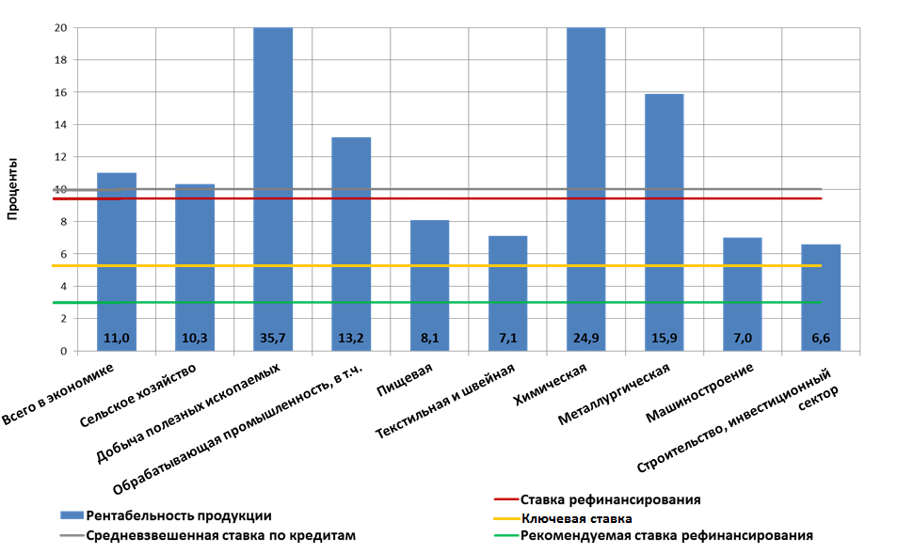
Рис. 1. Показатели доходности операций в производственной сфере в сравнении со ставкой %

Консолидированные оценки наши и экспертного сообщества можно свести к следующему:
На деле, доля иностранцев значительно больше: цифра, которую дает ЦБ, учитывает неликвидные выпуски ОФЗ (например те, которые выдавались в качестве поддержки банковского сектора в 2014-15 гг). В тех же бумагах, которые торгуются на Московской бирже, нерезиденты де-факто уже контролируют рынок. Доля иностранных инвесторов в ликвидных выпусках с фиксированным купоном превышает 50%, а на дальнем участке кривой (в долгосрочных облигациях - ред.) - 70%.
Но, чем больше иностранцев на рынке - тем более он чувствителен к рискам внезапного ухудшения настроений: самый серьезный из них - это риск введения санкций с полным запретом на вложения в российский госдолг. Соответствующий законопроект Минфин США должен подготовить к марту.
Регулятор не видит серьезных негативных последствий для финансовых рынков в случае расширения санкций США на суверенный долг России. Мы не разделяем оценку сложившейся ситуации, которую высказала глава ЦБ РФ Эльвира Набиуллина заявив, что «Доходность (ОФЗ) может подскочить кратковременно, но, скорее всего, потом повышение общее будет не очень большое, может быть, 30-40 б.п.», а все, что продадут иностранцы, "с удовольствием" выкупят российские банки.
У российских госбанков денег на вложения в ОФЗ де-факто нет: все три крупнейших - Сбербанк, ВТБ и Газпромбанк - испытывают дефицит рублевой ликвидности, и вместо того чтобы кредитовать Минфин, сами занимают у него бюджетные деньги под 8,5% годовых. Операции carry-trade сворачиваются: нерезиденты продают бумаги, и уходят в валюту - именно поэтому рубль падает при растущей нефти. За месяц Brent подорожала на 16%, а рубль не только не вырос, но и потерял 2,2 рубля к доллару. На торгах курс доллара снова переписал рекорд с 16 августа, достигая отметки 59,6 рубля.
Если будет введен запрет на покупку новых гособлигаций, из ОФЗ уйдет примерно 10% инвестиций, или 200 млрд рублей. . Продажи ОФЗ и рост оттока капитала приведут к ослаблению рубля на 15%, что может заставить ЦБ повысить ключевую ставку [4].
Риски заключаются в том, что начнется цепная реакция: продажи одних инвесторов спровоцируют сброс бумаг другими. В крайнем случае, ЦБ придется выйти на рынок и начать скупать госбумаги, как это уже было в 2007-08 гг. Но пока в такой сценарий рынок не верит и не учитывает его в котировках.
Очевидно, что среди нерезидентов могут присутствовать так называемые "российские нерезиденты" (покупающие бумаги через оффшорные юрисдикции, и которые в случае санкций, скорее всего, не станут продавать ОФЗ)" [5].
Российскому валютному рынку предстоит пережить масштабный отток иностранного капитала, который приходил на покупку облигаций правительства РФ, поддерживая курс рубля в условиях упавших цен на нефть и санкций Запада. Крупнейший зарубежный инвестор в рубль и российский госдолг - Пенсионный фонд Норвегии – объявил о решении полностью ликвидировать свои вложения в РФ. Самый богатый суверенный фонд на планете, чьи активы в 2017 году достигли 1 триллиона долларов, планирует распродать облигации развивающихся стран и оставить в портфеле лишь бумаги в долларах США, евро и британских фунтах. На начало июля на балансе норвежского фонда находились облигации федерального займа на 2,9 млрд долларов. Согласно новым правилам, эти бумаги будут проданы, а вырученные рубли - конвертированы в валюту, которую фонд выведет из России. В результате рынок госдолга РФ потеряет почти 20% всех иностранных инвестиций, сделанных за последние 1,5 года - в сумме за это время нерезиденты вложили в ОФЗ 14 млрд долларов. Этот рекордный в истории приток "отвязал" рубль от нефти и к лету 2017-го поднял его курс на 10% выше фундаментально обоснованных значений.
Рынок российского государственного долга, где нерезиденты уже контролируют больше 30%, откроет двери для инвесторов из Китая. В ответ на угрозу новых санкций США, которые могут включать запрет для западных банков на операции с российским госдолгом, Минфин после продолжавшихся почти два года раздумий решился на то, чтобы начать занимать в китайских юанях.
Минфин уже нанял три банка - Газпромбанк, а также китайские Bank of China и ICBC, которые будут искать желающих одолжить российскому правительству юани и организуют размещение бумаг на Московской бирже. Это будут 5-летние бонды на сумму 6 миллиардов юаней, или около 900 млн долларов. Проект Минфина по размещению юаневых ОФЗ, который начали готовить еще в 2014 году после первого раунда санкционных ограничений, "находится в завершающей стадии".
Признается, что займы в юанях выгодны тем, что эта валюта не подвержена влиянию со стороны западных санкций. Займы в китайской валюте обойдутся дороже, чем долларовые: сейчас 5-летние евробонды РФ торгуются по 3,2% годовых, китайские госбумаги - по 3,6-3,9%. Доходность по долгу РФ при размещение в юанях, наверное, будет все-таки выше, чем по собственно по китайскому госдолгу. Кроме того, надо учитывать валютные риски, издержки при размещении и источники погашения. Проблема в том, что доходов в юанях у правительства России нет: торговля с КНР ведется за доллары. Купить нужную сумму на рынке, чтобы хотя бы обслуживать долг, де-факто невозможно: средние дневные объемы торгов парой юань/рубль на МосБирже в III квартале 2017г. не превышали 50-60 млн. юаней. Это крайне незначительная сумма, поэтому покупать юани придется за доллары. Иными словами, это будет тот же долларовый долг, только дороже.
В контексте национальной финансовой стратегии, реализуемой экономическим блоком правительства России особое внимание уделяется инфляции, низкий уровень которой рассматривается как условие инвестиционной активности экономических акторов. При этом, игнорируется зависимость масштабов инвестиций от инвестиционного климата для инвесторов, темпов роста доходов в России, спроса на внутреннем рынке, а также от меры открытости экономики. По итогам заседания Совета директоров ЦБ РФ в сентябре 2017г. Председатель Банка России Эльвира Набиуллина сообщили, что инфляция достигла 4% в годовом исчислении, впервые за 25 лет с момент либерализации цен. Но при этом достичь приемлемых темпов экономического роста не удается.
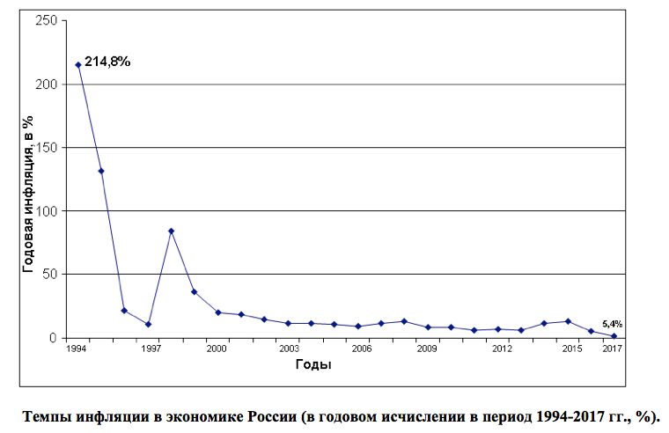
Рис. 2.

Основной причиной депрессивного состояния экономики является демонетизация финансово-экономической системы страны, которая в условиях санкционных ограничений составляет фундаментальную проблему экономического роста национальной экономики России в контексте современных рисков, вызовов и угроз.
Научные подходы к совершенствованию денежно-кредитной политики с позиции обеспечения национальной безопасности предопределены способностью государства осуществлять самостоятельную финансово-экономическую политику, обеспечиваются финансово-экономической устойчивостью, и в первую очередь, сбалансированностью государственной денежно-кредитной политики.
В настоящее время российская экономика сталкивается с серьезными внешними вызовами для национальной экономической безопасности. Один из них - это введение экономических санкций, в том числе в финансовой сфере, резко ограничивающих доступ российских экономических агентов на мировые рынки капитала. Угрозы экономической безопасности России обусловлены, также, причинами внутреннего характера, выражающимися в отсутствии глубокой научной проработки и обоснованности мер, принимаемых в сфере денежно-кредитной политики. Основу решения проблемы должны составить меры, направленные на совершенствование денежно-кредитной политики, основанной на изменении регулируемой процентной ставки в зависимости от динамики инфляции, производства и уровня стабильности финансового сектора, а также на неинфляционное повышение уровня монетизации российской экономики.
В российской финансово-экономической системе, начиная с 1992 года, объем суверенной денежной массы существенно ниже среднемировых нормативов и до нескольких раз ниже показателей развитых и развивающихся экономик сопоставимых стран: уровень монетизации (%): США – 246; Германии – 116; Китай – 163; Великобритании- 195; России – 48; 2006г. - 33,3%; 2009г. – 39,3%; 2010г. - 43%; 2014г. – 42,7%.
Опыт всего современного мирового хозяйства свидетельствует, что от объема суверенной денежной массы зависит величина национальных инвестиций, и, соответственно, темпы экономического роста и инфляция.

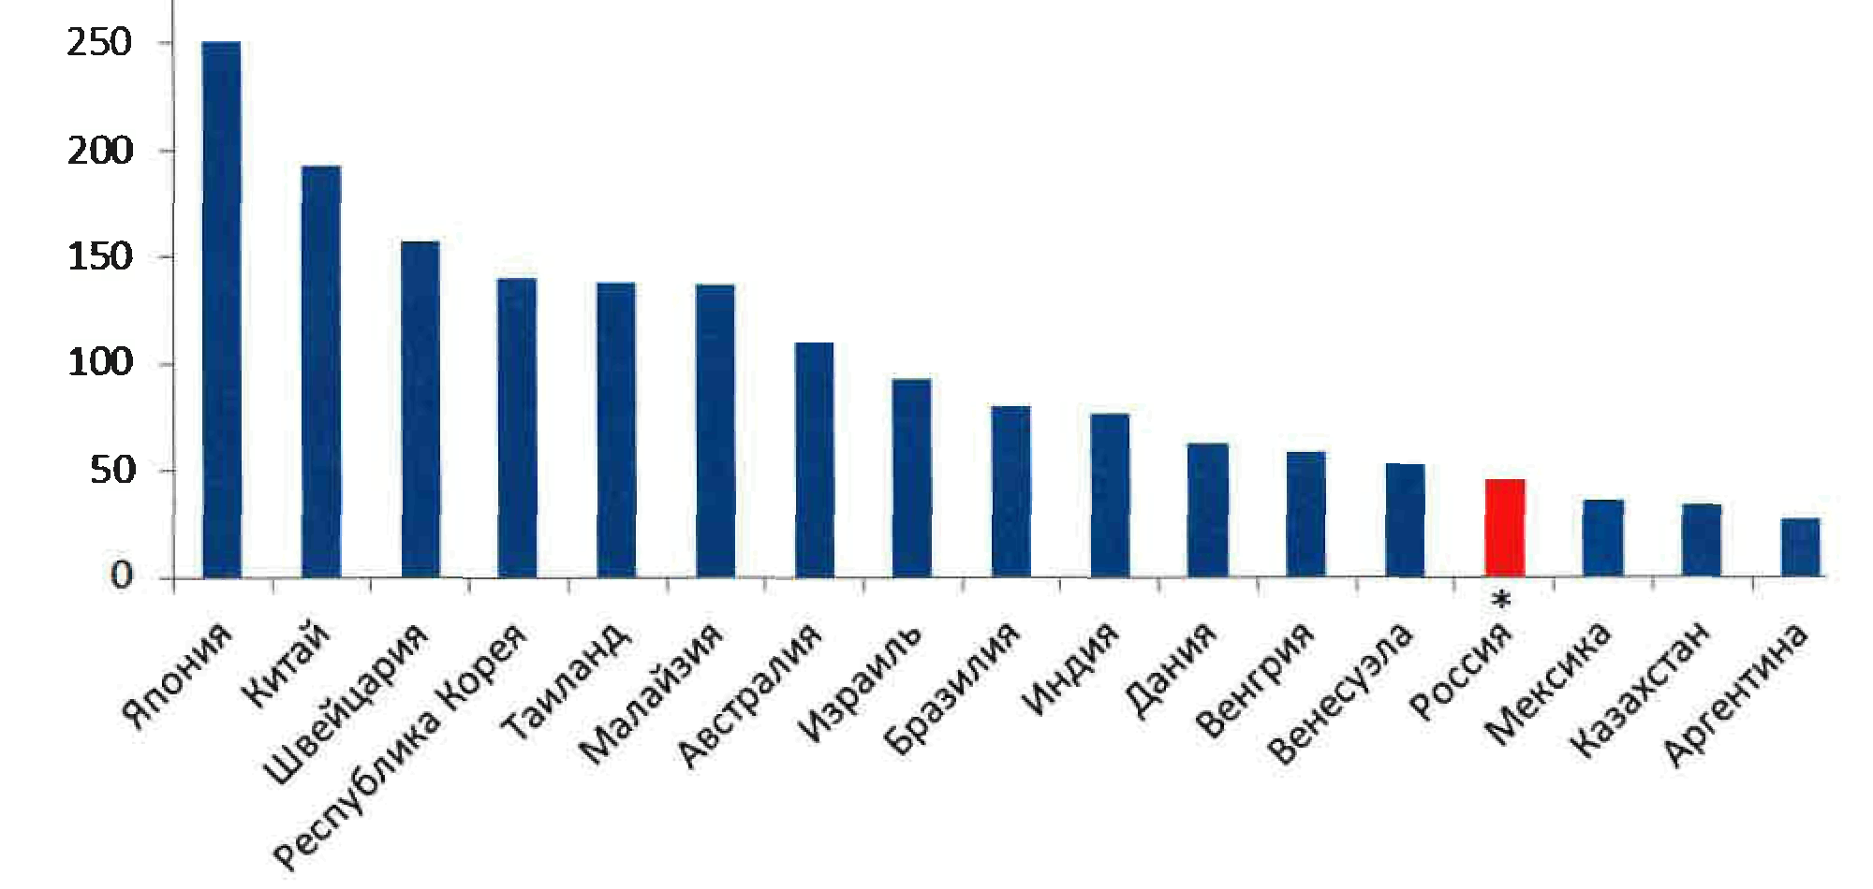
Рис. 3 Монетизация экономик стран мира 2014 г.; М2 к ВВП, %
Источник: По данным Всемирного банка
* Денежная масса в национальном определении - без учёта валютных депозитов

Необоснованное снижение денежной массы ведет к падению инвестиций, экономического роста и к росту инфляции. По факту объем денежной массы влияет на общие объемы инвестиционных кредитных средств в национальной экономике независимо от наличия и эффективности механизмов иностранных инвестиций.
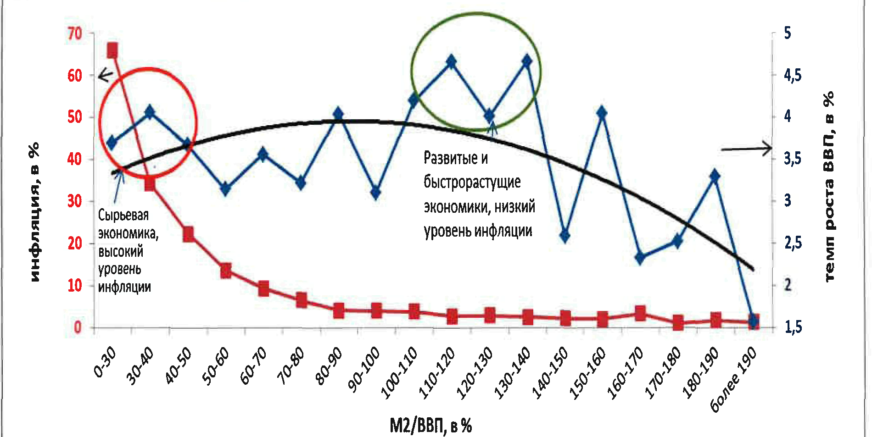

Рис. 4. Зависимость прироста ВВП и инфляции от монетизации экономики

Сжатие денежной массы в обороте ведет к его замещающему наполнению наличной иностранной валютой, что создает значительную базу ненаблюдаемой и неналогооблагаемой теневой экономики, снижает доходы государственного бюджета, наносит ущерб финансовому суверенитету страны. Россия выбрала для себя аномальное и неприемлемое решение.
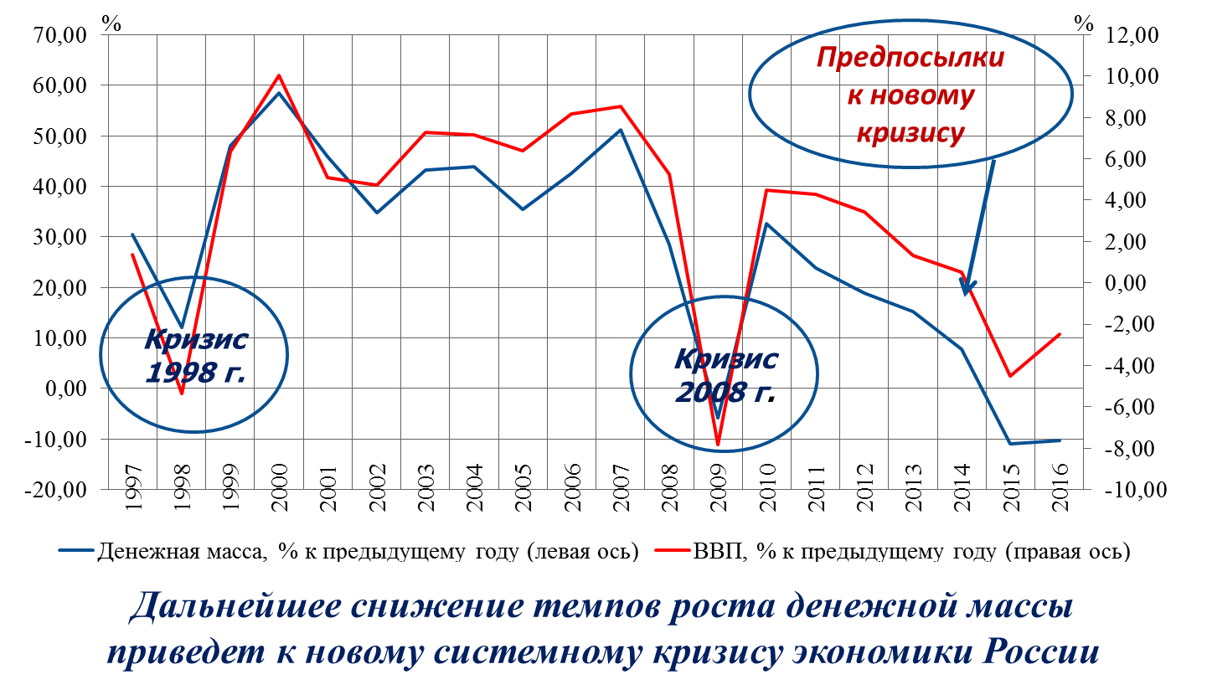
Рис. 5.
Представление о возможности эффективно таргетировать инфляцию путем сжатия денежной массы в российском случае является ошибочным. Многолетние наблюдения причинно-следственной зависимости, математические расчеты величины этой связи показывают, что демонетизация не влияет на инфляцию. Объяснение заключается в том, что природа российской инфляции не монетарная. Ее факторы - это монопольные цены, формирующие издержки, импортируемая инфляция в связи с большой импортизацией потребительского и инвестиционных рынков России, инфляционные ожидания, нерегулируемая государством рентабельность, особенно в сырьевых отраслях, инвестиционный дефицит. Ее природа носит многофакторный релаксационный характер. В действительности, наращивание денежной массы в условиях дефолта, кризиса 2008 года, текущие изменения коэффициента монетизации тут же отражались на снижении инфляции и стимулировании экономического роста через рост инвестиционного предложения. Но сжатие денежной массы действовало и действует проинфляционно.
Без роста денежного предложения и кредитования со стороны Банка России инвестиции падают.
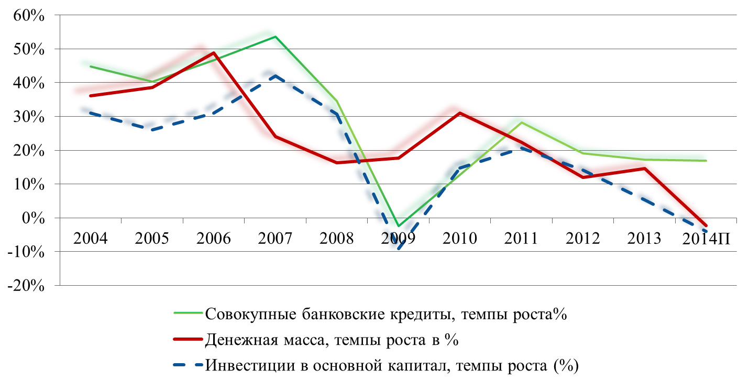

Рис. 6. Зависимость инвестиционной динамики от денежного предложения

Недостаточность монетизации российской финансово-экономической системы формируется из-за невведенных в оборот (неэмитированных) Центральным Банком РФ средств; средств, избыточно замороженных в золотовалютных резервах; средств, замороженных в суверенных фондах финансовой стерилизации.
В сумме, с учетом примеров из мирового опыта и расчетов для российской экономики, итоговый искусственный и необоснованный дефицит средств в существующем обороте оценивается на уровне около 2 триллионов долларов (зависит от курса). Эти средства могут быть возвращены в оборот путем изменения эмиссионной функции Центрального Банка России, более рациональной политики золотовалютных резервов и суверенных финансовых фондов, и создания специального института развития, который призван решить проблему ремонетизации национальной экономики России .
Представление о целесообразности дальнейшей минимизации государственного инвестиционного портфеля в рамках бюджетной политики ошибочно. Государственный инвестиционный портфель носит, прежде всего, исключительный характер в силу своей суверенной природы, в чем Россия все более нуждается в условиях санкционного политического и финансово-экономического давления. Государственный инвестиционный портфель решает общие проблемы развития страны, ее обороноспособности, ее депрессивных регионов, преодолевая естественные ограничения эгоизма бизнеса и политической обусловленности несуверенных внешних инвестиций.
Одновременно с комплексом мер по ремонетизации экономики Россиидолжны быть созданы контрольные и регулирующие государственные институты с целью пресечения негативных теневых процессов ненаблюдаемой экономики. Ремонетизация должна проводиться только в комплексе с мерами, препятствующими нецелевому использованию вновь вводимых в оборот средств, непрозрачности, коррупции и теневому лоббизму при их распределении, предупреждающими конвертирование и вывод средств за рубеж. Методология разработки комплексного решения существует в современном мировом хозяйстве, в том числе, применения методик оценки масштабов оттока капитала из национальной экономики, и что особенно важно в контексте санкций, контроля за капитальными операциями.
Для оценки эффективности пороговых значений экономической безопасности, не менее важным является механизм неэквивалентного внешнеэкономического обмена, а также оценка трансферта России в пользу мировой финансовой системы.
Дополнительные потери по каналам торговых операций
= 20–30 млрд долл. в год
Мировая финансовая система
Валютные резервы России, включая Резервный фонд и Фонд национального благосостояния
(по состоянию на 01.06.2013 г. – 171,2 млрд долл.)
Задолженности российский госбанков, государственных корпораций и частных компаний (частный капитал):
– прямые инвестиции;
– портфельные инвестиции;
– кредиты, ссуды, займы;
− прочие инвестиции (включающие наличную валюту, сомнительные операции, прочие активы)
Лаг между доходностью государственных резервов России (0,5% годовых) и ставки выплаты процентов по государственному внешнему долгу (5–8% годовых)
Полученные доходы (в основном государством) в размере 40–50 млрд долл. в год
Чистые потери российской финансовой системы по каналу капитальных операций = 60 млрд долл. в год
Итого оценка потерь = 140–170 млрд долл. в год

Рис.7. Оценка неэквивалентного внешнеэкономического обмена. Источник: расчеты С.Ю.Глазьева.

В феврале 2015 г. принята Стратегия национальной безопасности США. В пакете с законом США Countering America's Adversaries Through Sanctions Act, H.R. 3364 (Закон о борьбе с противниками Америками через санкции (в части положений касающихся Российской Федерации) она, вне всякого сомнения, представляет основу долговременной стратегии антироссийской политики на длительную перспективу.

Проведенный аппаратом Совета Безопасности Российской Федерации анализ Стратегии показывает, что в отличие от предыдущей (2010 г.) редакции она имеет явную антироссийскую направленность и формирует негативный облик нашей страны.
Подчеркивается необходимость сдерживания «агрессии России», прежде всего в отношении Украины. Отмечается, что США будут сохранять бдительность относительно стратегических возможностей России, а также помогать союзникам и партнерам противостоять российской политике. Сделан особый акцент на продолжении взаимодействия США с европейскими союзниками с целью политической и экономической изоляции России «за ее вмешательство в дела Украины».
Возможность возобновления американо-российского сотрудничества ставится в зависимость от изменения Россией своего внешнеполитического курса в направлении «уважения суверенитета и демократических процессов» в соседних государствах.
При реализации положений Стратегии, по мнению аппарата Совета Безопасности Российской Федерации, возможно формирование следующих угроз для России.
В долгосрочной перспективе США во взаимодействии со своими союзниками продолжат курс на политическую и экономическую изоляцию России, в том числе на ограничение ее возможностей по экспорту энергоресурсов и вытеснение со всех рынков сбыта продукции военного назначения, одновременно создавая сложности для производства высокотехнологичной продукции в России.
Значительные усилия США и их союзниками будут направлены на формирование антироссийского политического курса государств, с которыми у России сложились партнерские отношения, а также на снижение российского влияния на постсоветском пространстве.
Продолжится курс на сохранение мирового доминирования США, наращивание боевых возможностей НАТО, а также на усиление военного присутствия США в Азиатско - Тихокеанском регионе. Военная сила и впредь будет рассматриваться в качестве основного средства обеспечения национальной безопасности и интересов США.
Все более широкое распространение для устранения неугодных США политических режимов приобретут усовершенствованные технологии «цветных революций» с высокой вероятностью применения их в отношении России. Таким образом, Стратегия разработана на основе принципа американской исключительности, права на односторонние действия по защите и продвижению интересов США в мире и несет в себе активный антироссийский заряд.

В этой связи, приобретает исключительное значение создание национальной системы инвестиционной безопасности [6].
Формирование и реализация системы обеспечения инвестиционной безопасности, предполагает, в том числе:
- идентификацию факторов инвестиционной безопасности;
- выделение параметров инвестиционной безопасности;
- формирование системы индикаторов инвестиционной безопасности;
- формирование системы ограничений, определяющих условия деятельности инвесторов;
- разработку системы мониторинга инвестиционной безопасности по типам инвесторов;
- анализ уровня инвестиционной безопасности по стратегическим приоритетам развития РФ;
- идентификацию уровня инвестиционной безопасности;
- разработку программно-целевых мероприятий, направленных на ликвидацию, нейтрализацию и ослабление угроз инвестиционной безопасности

При формировании системы инвестиционной безопасности должны быть учтены следующие требования:

- при создании системы возможно существование дестабилизирующих элементов или подсистем, поэтому должны быть предусмотрены меры по обеспечению устойчивости системы в целом;
- необходимо выделение уровней безопасности по принципу их относительной самостоятельности, так как каждый уровень представляет собой локальную подсистему, соединенную с другими структурными элементами;
- система должна быть управляема, наблюдаема и идентифицируема;
- необходим контроль всех элементов системы. Высокое качество динамических процессов в них обеспечит эффективность работы всей системы, при ее правильной организации.
Таким образом, самую большую угрозу и колоссальный риск утраты больших объемов вложенного капитала представляют собой активы Банка России в форме казначейских облигаций США в структуре золотовалютных резервов Российской Федерации. Несмотря на то, что в американском санкционном списке Банк России отсутствует, вероятность его включения туда оценивается нами как крайне высокая. Размер потерь для России будет очень большим.
К числу наиболее вероятных мер в краткосрочной перспективе следует отнести возможность ужесточения санкций со стороны США в 2018 году, в том числе, арест золотовалютных резервов РФ в рамках санкционных ограничений. Наиболее неблагоприятным вариантом санкционных ограничений может стать заморозка зарубежных счетов ЦБ, на которых находятся ценные бумаги и валюта из российских резервов. Это будет равносильно «объявлению финансовой войны России».
Говоря о возможных мерах противодействия реализации положений данного закона США, и учитывая то обстоятельство, что он содержит преимущественно ограничительные меры торгово-экономического характера, целесообразно рассмотреть возможности международных экономических организаций (в частности, Всемирной торговой организации, членами которой являются США и Россия) по квалификации тех или иных торгово-экономических ограничительных мер США как противоречащих их нормам и правилам (в частности: режиму наиболее благоприятствуемой нации (ст. 1 Генерального соглашения по тарифам и торговле (ГАТТ); режиму наибольшего благоприятствования (ст. 2 Генерального соглашения по торговле услугами (ГАТС); принципу национального режима (ст. 3 ГАТТ), а также максимально задействовать механизмы применения односторонних мер торгово-экономического характера, предусмотренные действующим российским законодательством.
Вместо заключения:
Оценки Президента России В.В. Путина относительно санкций.
«Мы, как вы знаете, ведем себя очень сдержанно, терпеливо, но в какой-то момент нам придется отвечать. Невозможно бесконечно терпеть какое-то хамство в отношении нашей страны», – так сказал президент России, добавив, что реакция последует позже. В любом случае, исходить надо из того, чтобы не попасться в ловушку, которую расставляют те, кто «на протяжении длительного времени нас пытаются постоянно провоцировать».
«Скорее всего, это использование русофобских инструментов во внутриполитической борьбе, в данном случае в борьбе президента Трампа и его политических противников внутри Соединенных Штатов. Очень жаль, что российско-американские отношения приносятся в жертву в ходе решения внутриполитических американских вопросов.
На ваш вопрос, жалею ли я об ухудшении отношений с Соединенными Штатами или нет, я могу дать прямой ответ: конечно, нам очень жаль. Жаль, потому что, действуя согласованно, вместе, мы гораздо более эффективно могли бы решать очень острые проблемы, которые волнуют как народ России, так и народ Соединенных Штатов. Это урегулирование острых международных кризисов, борьба с терроризмом, забота о сохранении природы, решение экологических проблем, борьба с незаконной миграцией, с организованной преступностью и так далее, развитие экономики в конце концов. Но мы знаем, что у нас в США много друзей, что там очень много просто здравомыслящих людей. Надеюсь, сегодняшнее состояние дел когда-нибудь закончится и мы перейдем в другое качество наших отношений, будем их укреплять, наращивать в интересах народов Соединенных Штатов и Российской Федерации»[7].

С этим трудно не согласиться.

Библиографический список.

1. Особенности финансовой стратегии России в контексте закона США Countering America's Adversaries Through Sanctions Act, H.R. 3364. https: //www.congress.gov/bill/115th-congress/house-bill/3364/text/enr#toc-H3420FDCB95BC4483B63B45D6E38E3C66 (дата обращения 01.09.2017).
Rерогt to Соngгеss Pursuant to Section 241 of the Countering America Adversaries Through Sanctions Act of 2017 Regarding Senior Foreign Political Figures and Oligarchs in the Russian Federation and Russian Parastatal Entities. January 29, 2018// http://prod-upp-image-read.ft.com/40911a30-057c-11e8-9650-9c0ad2d7c5b5
BIS Statistical Bulletin, 2016-2017. [Electronic source] URL: https://www.bis.org/statistics/bulletin1709.htm (date of access: 10.11.2017)
Directive 1 Of Office of Foreign Assets Control Under Executive Order 13662 of July 16, 2014 (As Amended). (Директива 1 Управления по контролю за иностранными активами Казначейства США (с изменениями)). [Электронный источник] URL: https://www.treasury.gov/resource-center/sanctions/Programs/Documents/eo13662_directive1_20170929.pdf (дата доступа: 10.11.2017)
Directive 2 Of Office of Foreign Assets Control Under Executive Order 13662 of July 16, 2014 (As Amended). (Директива 2 Управления по контролю за иностранными активами Казначейства США (с изменениями)). [Электронный источник] URL: https://www.treasury.gov/resource-center/sanctions/Programs/Documents/eo13662_directive2.pdf (дата доступа: 10.11.2017)
Directive 3 Of Office of Foreign Assets Control Under Executive Order 13662 of July 16, 2014 (As Amended). (Директива 3 Управления по контролю за иностранными активами Казначейства США (с изменениями)). [Электронный источник] URL: https://www.treasury.gov/resource-center/sanctions/Programs/Documents/eo13662_directive3.pdf (дата доступа: 10.11.2017)
Directive 4 Of Office of Foreign Assets Control Under Executive Order 13662 of July 16, 2014 (As Amended). (Директива 4 Управления по контролю за иностранными активами Казначейства США (с изменениями)). [Электронный источник] URL: https://www.treasury.gov/resource-center/sanctions/Programs/Documents/eo13662_directive4_20171031.pdf (дата доступа: 10.11.2017)
Executive Order 13662 of March 6, 2014 «Blocking Property of Certain Persons Contributing to the Situation in Ukraine» (Указ № 13660 от 6 марта 2014 г. президента Б. Обамы «О замораживании собственности конкретных лиц, причастных к ситуации на Украине»), //www.congress.gov/bill/115th-congress/house-bill/3364/text/enr#toc-H3420FDCB95BC4483B63B45D6E38E3C66 (дата обращения 17.11.2017).
Official website of Office of Foreign Assets Control with Sanctions List. [Electronic source] URL: https://sanctionssearch.ofac.treas.gov (date of access: 17.11.2017)
Official website of US Department of Treasury. Major Foreign Holders Of Treasury Securities. [Electronic source] URL: http://ticdata.treasury.gov/Publish/mfh.txt (date of access: 17.11.2017)
2. Номинальный объем облигаций федерального займа (ОФЗ), принадлежащих нерезидентам, и доля нерезидентов на рынке. Источник: официальный сайт Минфина России// http://www.minfin.ru/ru/ (дата обращения: 14.03. 2018).
3. Бочкарева Т, Оверченко М.. Клондайк — в России. Ведомости, 23.12.2009, 243 (2513); http:// www.vedomosti.ru/newspaper/article/2009/12/23/222050 (дата обращения: 08.12.2017).

4. Стерина О. ЦБ не ждет сильного влияния санкций на рынок РФ, с чем трудно согласиться. //https://www.1prime.ru/experts/20171117/828152310.html (дата обращения: 14.12. 2017).

5. Госдолг России оказался под контролем иностранцев// http://www.finanz.ru/novosti/obligatsii/gosdolg-rossii-okazalsya-pod-kontrolem-inostrancev-1008415098 (дата обращения: 11.12. 2017).

6. Нарышкин С.Е. Иностранные инвестиции и развитие России. Санкт- Петербург, 2010г. 35с. С.14-15.
7. http://kremlin.ru/events/president/news/55552 (дата обращения: 10.12. 2017).

Анализ и рекомендации разработаны на основе изучения следующих массивов данных: - Оценка финансовых последствий отдельных положений закона «О борьбе с противниками Америками посредством санкции» (Countering America's Adversaries Through Sanctions Act, H.R. 3364 (CAATSA)» (в части положений касающихся Российской Федерации); - Развитие Национальной платежной системы как одна из мер государственной политики противодействия санкциям; - Особенности финансовой стратегии России в условиях санкций; - О легитимности закона «О борьбе с противниками Америками посредством санкций» (Countering America's Adversaries Through Sanctions Act, H.R. 3364 (CAATSA)» в контексте экстерриториального применения права; - Оценка состояния и потенциала рисков в энергетическом секторе экономики России в контексте закона «О борьбе с противниками Америками посредством санкций» (Countering America's Adversaries Through Sanctions Act, H.R. 3364 (CAATSA)»; - Особенности внешнеэкономической деятельности в условиях действия закона США «О противодействии противникам Америки посредством санкций»; - Закон «О борьбе с противниками Америки посредством санкций» в контексте стратегической информационно-психологической войны (СИПВ) против России.
Угрозе применения односторонних экономических «санкций» со стороны США подвергались более 75 стран мира, большая часть из которых принадлежит к категории развивающихся. Право использовать односторонние санкции для защиты своих экономических и политических интересов было законодательно закреплено Конгрессом в 1977 году в законе о чрезвычайных экономических полномочиях, наделяющем Администрацию США соответствующими правами. //Business Week. 2002, 25 June
Попытки США и их союзников «повлиять» на Москву предпринимались неоднократно. Отечественная экономика и ранее испытывала западное санкционное давление. Директивы КОКОМ (1949-1994 гг.), эмбарго стран-членов НАТО (1962 г.), ограничительная поправка Джексона-Вэника (1974 г.) к Закону о торговле США, меры санкционного характера, обусловленные вводом советских войск в Афганистан (1980 г.), касались запретов экспорта в Советский Союз оружия, продукции двойного назначения, высокотехнологичного оборудования, технологий, материалов, связанных с ядерной программой, обеспечением поставок советского газа в Европу, предоставления режима наибольшего благоприятствования в торговле.
Для целей настоящего исследования суть "керри-трейд" поясняется на следующем примере: "Например, спекулятивный инвестор, скажем хеджевый фонд, может заимствовать 12 000 иен в Японии, купить 100 долларов в Соединенный Штатах, инвестировать эту сумму в облигации Соединенных Штатов и получить процентный доход, равный разнице между ставкой заимствования в Японии, к примеру 0,25%, и более высоким ссудным процентом в Соединенных Штатах, скажем 5%. Изменения обменных курсов за период между заимствованием средств и погашением займа в исходной валюте могут увеличить или уменьшить выигрыш или даже привести к убыткам. Однако при стабильных обменных курсах выигрыш на разнице в процентных ставках составляет 4,75%. Вместе с тем, как выигрыш, так и убытки во много раз приумножаются из-за высокой доли заемных средств, поскольку трейдеры обычно мобилизуют колоссальные суммы заемных средств при очень незначительном акционерном капитале. Например, при собственном капитале в 10 долларов и мобилизации займов, в 10 раз превышающих эту сумму в иенах, чистый десятикратный коэффициент привлеченных средств дает процентный доход в расчете на собственный капитал в размере 47,5%"
Оценка Р.Насонова. Это рекордно высокие показатели даже по меркам развивающихся рынков, среди которых российский дает одну из самых высоких доходностей для операций carry-trade, отмечают в обзоре аналитики банка "Санкт-Петербург: в Бразилии, где центробанк также проводит политику высоких ставок, привлекая иностранный спекулятивный капитал на поддержку нацвалюты, доля иностранцев - не больше 13%.
См: Если в конечном итоге речь пойдет о запрете на покупку новых гособлигаций, то мы не согласимся с тем, что влияния на российский рынок не будет. По оценкам, это приведет к сокращению позиций примерно на 10%, или, иными словами, отток из ОФЗ составит порядка 200 млрд руб., что будет чувствительно для российского рублевого рынка. Продажи ОФЗ и рост оттока капитала приведут к ослаблению рубля на 15%, что может заставить ЦБ повысить ключевую ставку. Согласно нашим расчетам, в пик продаж доходности ОФЗ могут вырасти на 200 б.п. до 9,5–9,7% годовых. Со временем российские банки действительно станут ключевыми держателями ОФЗ, но сохранение для них отрицательного кэрри над ставкой репо длительное время будет неприемлемо.
Общий объем (на 15.12.2017) российских ЗВР достиг 430,3 млрд долларов, . С начала года эта сумма выросла на 47 млрд долларов, или 13,2%. Из общей суммы, доступной ЦБ, 73,4 млрд долларов, или 17% приходится на золото: российский Центробанк является крупнейшим суверенным покупателем драгметалла на планете, приобретая больше, чем все остальные ЦБ вместе взятые. В единую европейскую валюту вложено почти треть резервов. Больше половины резервов - 252 млрд долларов - вложено в ценные бумаги зарубежных стран. Из них почти 40% приходится на США. По данным американского казначейства, в государственных облигациях Штатов на 1 октября ЦБ хранил 103,9 млрд долларов. За год эти инвестиции были увеличены на 27,4 млрд долларов, или 35%. Еще около 10 млрд долларов приходится на резервную позицию в МВФ и вложения в SDR - корзину валют, которые признаны фондом резервными. Остаток - 82,8 млрд долларов - ЦБ держит в наличной форме на банковских депозитах. Из них 25,7 млрд долларов - в центральных и национальных банках, а 57,1 млрд - в коммерческих.

